7. 5. 2020
Tudi danes vam pošiljam nekaj predlogov za: ustvarjalno preživljanje prostega časa, sprostitveno dejavnost ali samostojno učenje.

Slika, slepi in kosilo

Pobrskaj po kuhinjskih omaricah in zberi različne stročnice v zrnju (fižol, leča, soja..), oreščke (lešniki, mandlji, arašidi..), semena (sončnično, bučno, ajdova, pšenično, laneno..) ali/in testenine.
Iz nabranega materiala na ravni površini naredi sliko (ne lepi, samo polagaj). Motiv lahko vzameš iz narave (drevo, cvetlica, raca, korona virus, molekule vode…), ali ustvariš karkoli drugega (grad, avto…). Domišljiji pusti prosto pot. Ko bo slika končana, jo fotografiraj in fotografijo shrani za spomin na čas karantene.
V hiški najdeš sončnična semena, ajdovo kašo, zeleno lečo, ovsene kosmiče in bob.
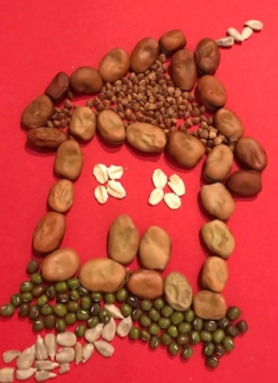
Kaj od tega je največje?
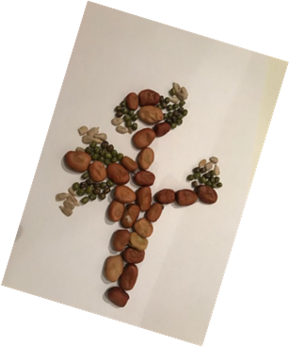

Nato si pripravi toliko skodelic, kozarčkov ali krožnikov, kot si imel različnih semen, oreščkov… Čez oči si zaveži rutko, tako, da ne boš nič videl. Postavil se boš v vlogo slepih ljudi. Sedaj pa razstavi sliko tako, da zbiraš semena iste vrste v eni posodici, druge vrste v drugi, tretje v tretji… Uporabi blazinice na prstih. Na tak način, z razvrščanjem semen, slepi in slabovidni poskrbijo, da postanejo njihove prstne blazinice bolj občutljive za tipanje in lažje začnejo z učenjem Braillove pisave.
Če rad kuhaš, pa iz materiala, s katerim si ustvarjal, skuhaj ali speci kaj dobrega!

Vir: https://www.csod.si/

